2023“外研社•国才杯”“理解当代中国”
全国大学生外语能力系列大赛湖北师范大学校赛• 演讲组

为深入贯彻党的二十大精神，落实立德树人根本任务，为国家培养更多有家国情怀、有全球视野、有专业本领的高水平国际化人才，提高新时代我国国际传播人才自主培养能力，服务国家参与全球治理、推动构建人类命运共同体，根据湖北省教育厅办公室关于举办2023“外研社·国才杯”“理解当代中国”全国大学生外语能力大赛(湖北赛区)的通知，决定举办2023“外研社·国才杯”“理解当代中国”全国大学生外语能力大赛(湖北师范大学赛区)(以下简称大赛)。现将有关事项通知如下。

- 大赛内容
演讲赛题涵盖习近平新时代中国特色社会主义思想核心内容，涉及经济建设、政治建设、文化建设、社会建设和生态文明建设等领域的重要话题，考查形式包括定题演讲、即兴演讲、回答问题等。部分赛题素材选自《习近平谈治国理政》第一卷、第二卷、第三卷、第四卷和党的二十大报告等。

- 比赛时间
第一轮：9月15日截止报名；
第二轮：10月10日。

- 比赛环节。
第一轮：定题演讲(3分钟)(本轮比赛选拔15名选手晋级下一轮);
第二轮：即兴演讲(3分钟)+回答问题(2分钟)。

四、定题演讲题目：The Chinese Path to Modernization.

五、报名时间、方式：即日起至9月15日，登录大赛官网（https://ucc.fltrp.com/）完成注册和报名。具体情况将在参赛QQ群（826210421）中通知。
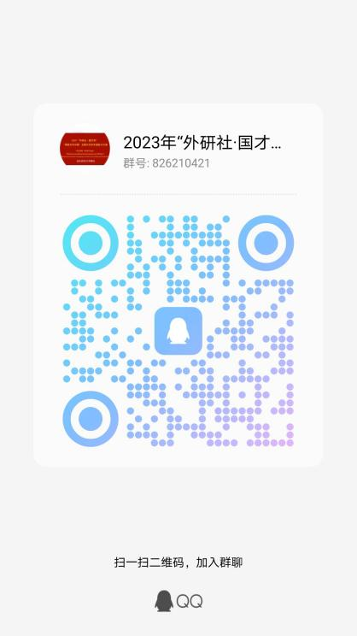

六、具体方案
第一轮：定题演讲
1、选手依据指定题目（可加小标题）撰写演讲稿件，然后制作成短视频，勿剪辑。选手需提交视频与演讲稿，具体时间见QQ群内通知。
要求如下：
具体要求：
①the modernization of a huge population
②the modernization of common prosperity for all
③the modernization of material and cultural-ethical advancement
④the modernization of harmony between humanity and nature
⑤the modernization of peaceful development
TASK
Make a speech to demonstrate your understanding of one of the five characteristics of the Chinese path to modernization. Please give your own title.
视频要求：
时长不短于2分45秒，不超过3分15秒。视频需压缩到100MB以内。演讲者需面向镜头，全程脱稿演讲。视频图像与声音清晰，无杂音，横向拍摄，为一个完整的演讲视频文件，不得进行编辑、裁剪等加工处理（如添加片头片尾、配乐、字幕等）；视频建议以优美整洁的环境为背景录制；视频文件格式统一为.mp4。视频封面应体现演讲题目和演讲者信息（应包括学院、班级、姓名，如湖北师范大学XX学院XX班XXX）。视频命名方式为：学院＋班级+姓名＋电话。
word文档要求：
word文档稿件字数390-410之间，字体times new roman, 字号小四，行间距1.5倍，命名方式为：学院＋班级＋姓名＋电话。

2、报名时间：2023年9月1日至9月15日。
3、视频发送时间：2023年9月15日至9月20日。（9月底公布进入第二轮选手，具体时间见群通知）。

第二轮：即兴演讲(3分钟)+回答问题(2分钟)
1、内容
即兴演讲内容涵盖习近平新时代中国特色社会主义思想核心内容，涉及经济建设、政治建设、文化建设、社会建设和生态文明建设等领域的重要话题。

回答问题涉及定题演讲内容或即兴演讲内容。

2、比赛时间地点
时间：2023年10月10日晚6:00
地点：教育大楼报告厅
即兴演讲有5分钟的准备时间

评分标准
定题演讲、即兴演讲
（1）语音（2分） 无明显语音缺陷者可评为满分，若存在明显发音错误，且重复出现者，则该项不得分。
（2）语调（2分） 符合英语诵读习惯，且富于美感者可评为满分，若无音调起伏者，则该项不得分。
（3）感情（2分） 演讲者能够很好的把握文章的感情基调，且通过语调和语速的配合很好地表现出文章的感情基调者，可评为满分，若演讲者对文章的感情基调理解错误，或表达错误，则该项不得分。
（4）流利（2分） 演讲者诵读流利，不出现中途停顿现象，并能很好的把握语速者，可评为满分，若演讲者语速过快或中途停顿较多，则该项不得分。
（5）内容（2分） 演讲者的演讲内容应符合社会对当代大学生的精神素质要求，不得出现任何不健康的内容，一旦出现，则该项不得分。

回答问题评分标准：
（1）准确（5分） 演讲者对问题的理解程度以及问题的切题程度。若两项俱佳者,可评为满分,如对问题理解错误或偏题者，则该项不得分。
（2）表现（5分） 演讲者在回答问题时的各种表现（如仪态、身势语等）若演讲者能镇定的回答评委问题且身势语使用恰当者可评为满分；若出现没听清楚，可要求评委老师再度发问，但该项扣除1分。在回答问题过程中因紧张而引起的语音、语调产生的变化影响到评委最终评判且身势语使用不恰当者，则该项不得分。

